Configuración de una Red Privada Virtual (VPN) Segura con OpenVPN

**Paso 1: Actualización del Sistema**

**Actualizar el sistema: 1. En distribuciones basadas en Debian/Ubuntu:**

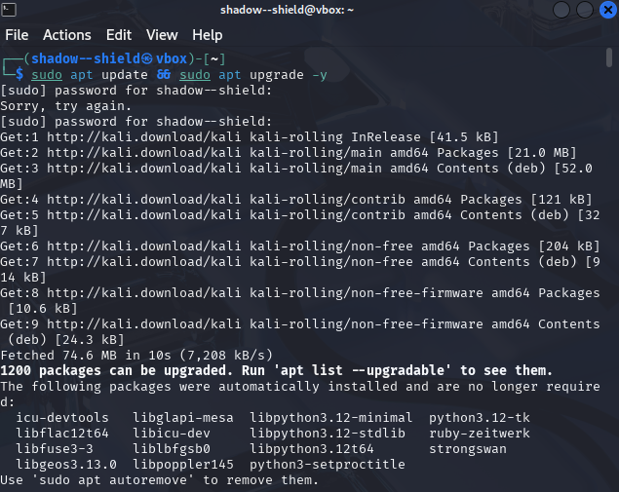

**2. En distribuciones basadas en Fedora/CentOS:**



***Paso 2: Instalación de OpenVPN***

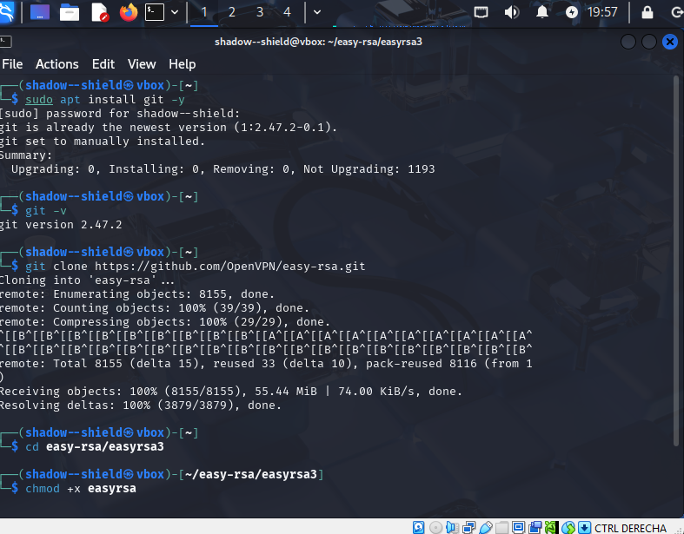

**Iniciar la infraestructura PKI**

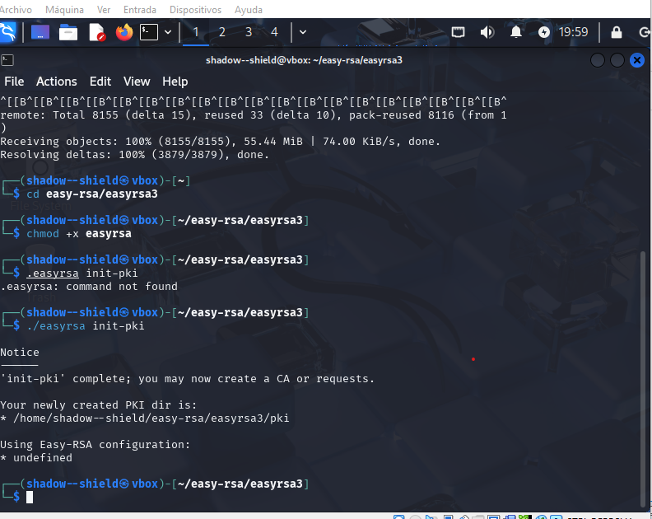

**Generar la CA y Configurar la VPN**



**Generar la clave y certificado del servidor**

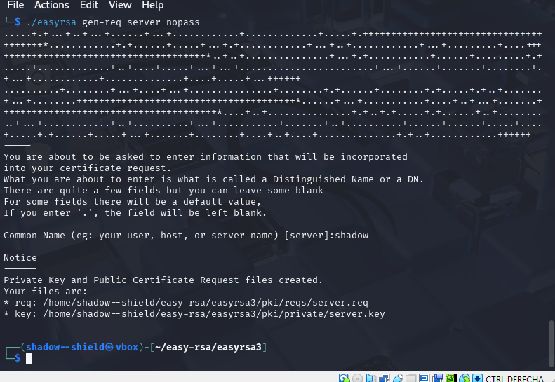

**Firmar el certificado del servidor**

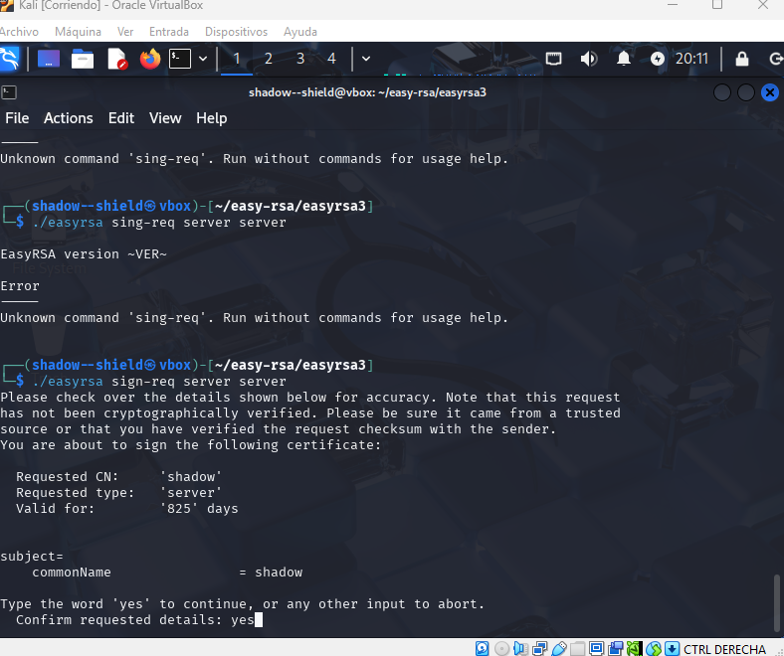

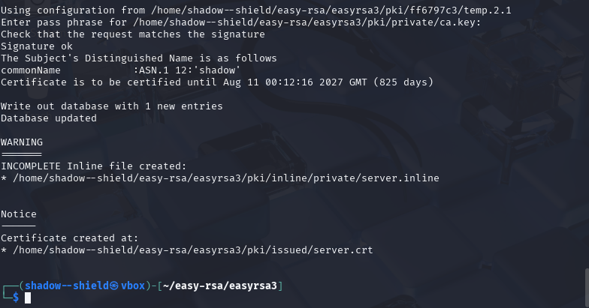

**Generar los parámetros Diffie-Hellman**



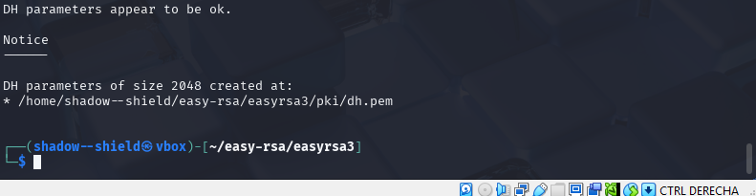

**Generar claves y certificados para los clientes**

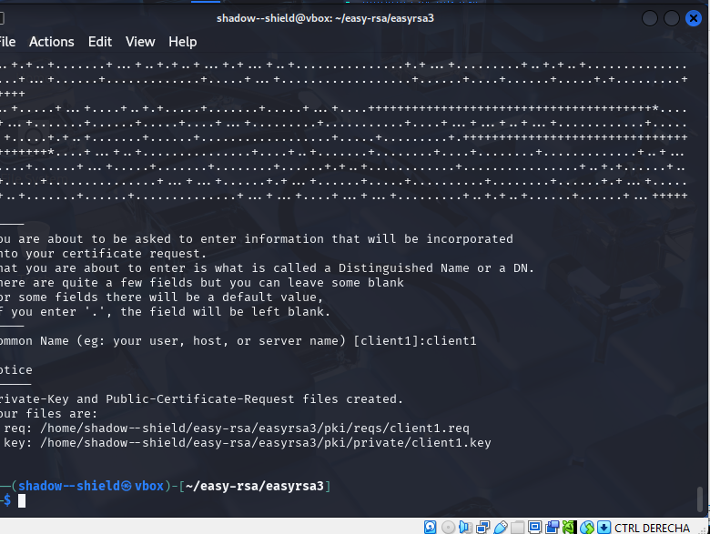

**Firmar la solicitud del cliente con la CA**

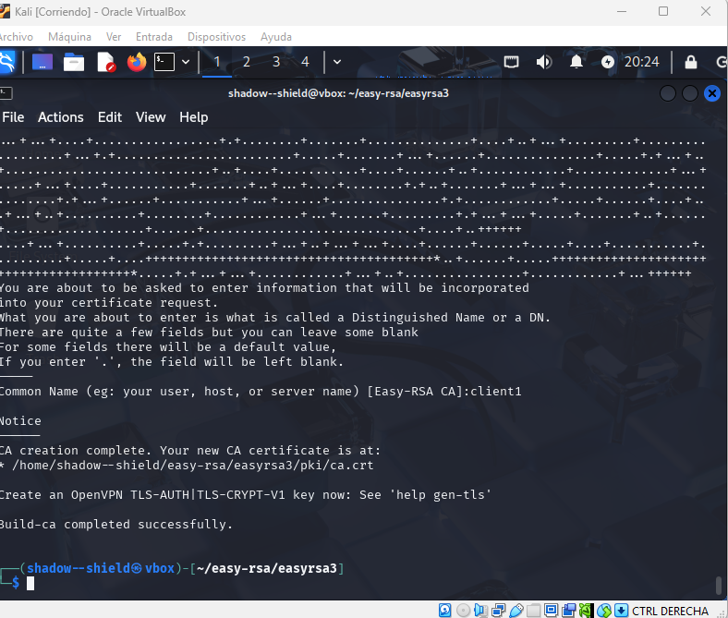

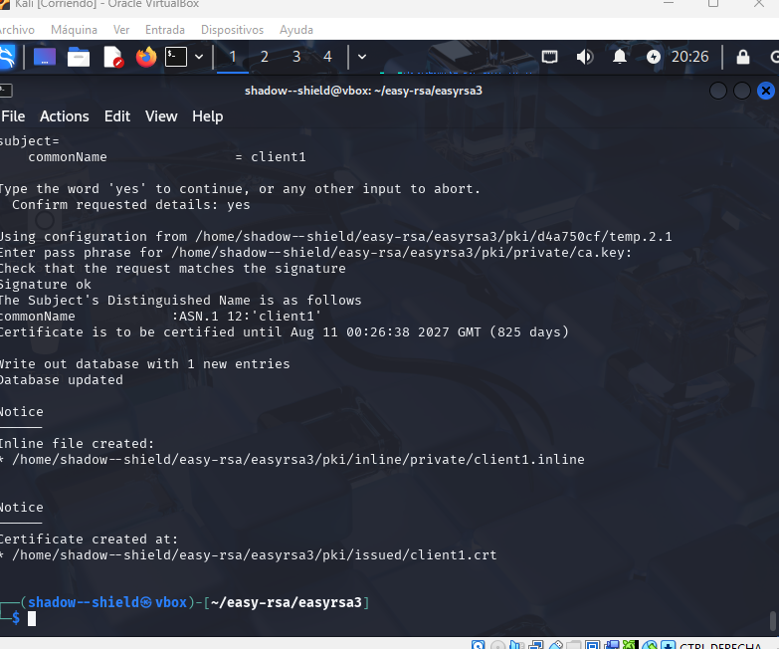

**Configuración del Servidor VPN**

1. **Copiar los certificados y claves al directorio de OpenVPN**

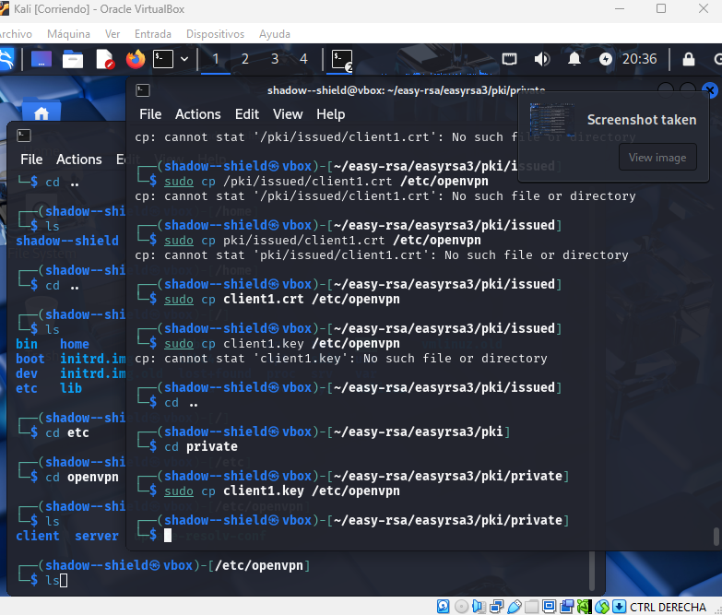

**Crear archivo de configuración:**

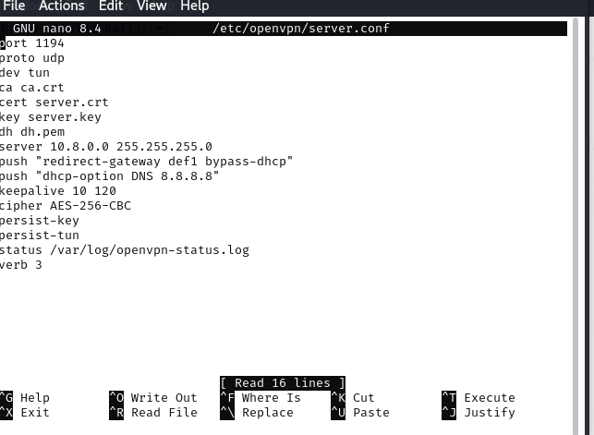

**Habilitar reenvío de IP**

**sudo nano /etc/sysctl.conf**

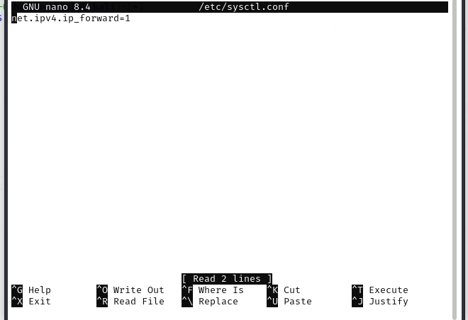



**Configurar reglas del firewall**

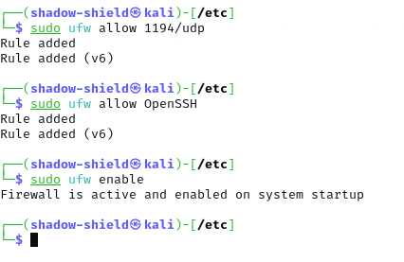

**Iniciar y habilitar OpenVPN**

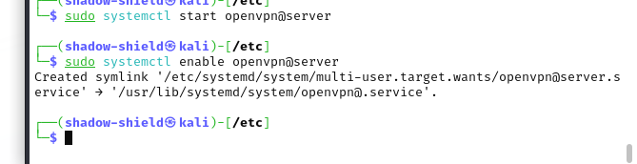

**Parte 3: Configuración del Cliente VPN**

**./easyrsa gen-req client1 nopass**

**./easyrsa sign-req client client1**

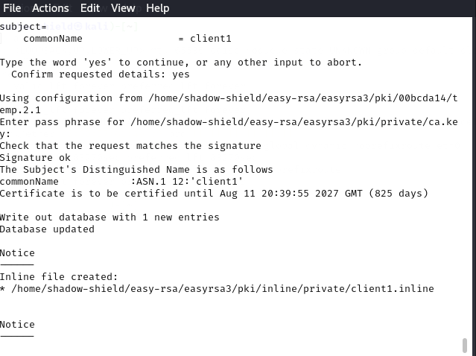

**Transferir al cliente**

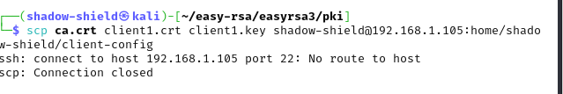

**Paso 6: Crear archivo de configuración del cliente**

